Praktische Opdracht
Mitose: De gewone celdeling

Een bepaald soort worm heeft 4 chromosomen in de kern van zijn cellen.
Dus 2 x 2 chromosomen, want elk chromosoom komt in een paar voor.

Opdracht:
- Eerst beantwoord je een aantal vragen over de gewone celdeling en daarna ga je de stappen van de gewone celdeling bij deze worm uitbeelden met dropstaafjes.
- Daarna maak je van elke stap een tekening met de juiste chromosomen in de kern van elke cel
- Als laatste leg je de dropstaafjes op de juiste plek in de afbeelding op de laatste pagina. Laat je werk controleren door de docent. Is het goed, dan mag je de dropstaafjes opeten.

Vragen:
- Juist of onjuist: Streep het foute antwoord door:
  - In cellen van zoogdieren zitten altijd een even aantal chromosomen Juist / onjuist
  - Een mens heeft 24 paar chromosomen in zijn cellen Juist / onjuist
  - Chromosomen zijn alleen zichtbaar als een cel aan het delen is Juist / onjuist
  - Aan het begin van een gewone celdeling worden chromosomen korter en dikker Juist / onjuist
  - Alle cellen van een organisme zijn ontstaan uit de ene cel Juist / onjuist
die bij de bevruchting is ontstaan
- Hoe heet het proces waardoor elke dochtercel even groot is als de moedercel na de celdeling?
- Iemand is 100 jaar oud en groeit niet meer. Bij deze persoon vinden toch nog gewone celdelingen plaats. Waarom is dat?

Teken in de afgebeelde cellen het juiste aantal chromosomen. Kleur chromosoom 1 blauw en chromosoom 2 rood. (Voor je gaat teken kun je de dropstaafjes gebruiken om te kijken of het klopt wat je wilt gaan tekenen)

1 Del cel voordat deze gaat delen | 2 De chromosomen worden verdubbeld | 3 de chromosomen gaan in het midden van de cel liggen
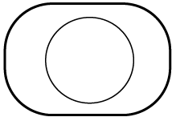
4 het origineel en de kopie worden elk naar 1 kant van de cel getrokken | 5 er ontstaan 2 kernen | 6 er ontstaan 2 cellen en er vindt plasmagroei plaats
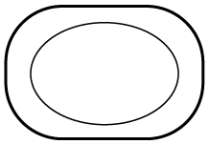 | 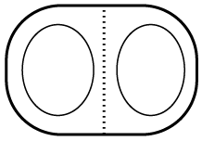 | 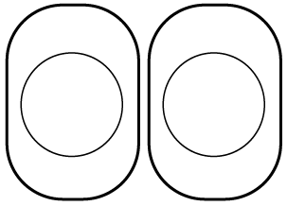
Leg nu de dropstaafjes in de onderstaande afbeelding op de juiste plaats en laat dit controleren door je docent.
Is het goed, dan mag je ze opeten en de dropstaafjes vervangen door getekende chromosomen.
